第1节 导数的概念及运算
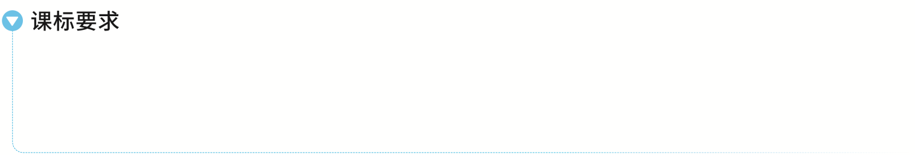
1.了解导数的概念，能根据导数的定义求部分简单函数的导数.
2.通过函数图象，理解导数的几何意义.
3.掌握导数的基本运算，能利用给出的基本初等函数的导数公式和导数的四则运算法则求简单函数的导数，能求简单的复合函数的导数.

导数的基本概念
1.平均变化率
对于函数y＝f（x），我们把比值$\frac{Δy}{Δx}$，即$\frac{Δy}{Δx}$＝ 叫做函数y＝f（x）从x₀到x₀＋Δx的平均变化率.
提醒：Δx可以是正值，也可以是负值，但不为0.
2.函数y＝f（x）在x＝x₀处的导数
如果当Δx→0时，平均变化率$\frac{Δy}{Δx}$无限趋近于一个确定的值，即$\frac{Δy}{Δx}$有极限，则称y＝f（x）在x＝x₀处可导，并把这个确定的值叫做y＝f（x）在x＝x₀处的导数（也称为瞬时变化率），记作f'（x₀）或y'${\text{｜}}_{x＝x_{0}}$，即f'（x₀）＝$\lim_{Δx\text{→}0}\frac{Δy}{Δx}$＝$\lim_{Δx\text{→}0}\frac{f\text{（}x_{0}＋Δx\text{）}－f\text{（}x_{0}\text{）}}{Δx}$.
3.导函数
当x变化时，y＝f'（x）就是x的函数，我们称它为y＝f（x）的导函数（简称导数）.y＝f（x）的导函数有时也记作y'，即f'（x）＝y'＝$\lim_{Δx\text{→}0}\frac{f\text{（}x＋Δx\text{）}－f\text{（}x\text{）}}{Δx}$.
题组练透

1.设f（x）在x＝x₀处可导，下列式子与f'（x₀）相等的是（ ）
A.$\lim_{Δx\text{→}0}\frac{f\text{（}x_{0}\text{）}－f\text{（}x_{0}＋Δx\text{）}}{Δx}$
B.$\lim_{Δx\text{→}0}\frac{f\text{（}x_{0}＋Δx\text{）}－f\text{（}x_{0}\text{－}Δx\text{）}}{2Δx}$
C.$\lim_{Δx\text{→}0}\frac{f\text{（}x_{0}+2Δx\text{）}－f\text{（}x_{0}\text{）}}{Δx}$
D.$\lim_{Δx\text{→}0}\frac{f\text{（}x_{0}\text{）}－f\text{（}x_{0}\text{－}Δx\text{）}}{－Δx}$
2.已知函数f（x）在R上可导，其部分图象如图所示，设$\frac{f\text{（}4\text{）}－f\text{（}2\text{）}}{4－2}$＝a，则下列不等式正确的是（ ）
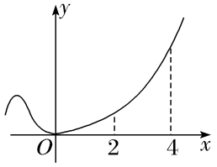
A.a＜f'（2）＜f'（4） B.f'（2）＜a＜f'（4）
C.f'（4）＜f'（2）＜a D.f'（2）＜f'（4）＜a
3.将原油精炼为汽油、柴油、塑胶等各种不同产品，需要对原油进行冷却和加热.已知在第x h时，原油的温度（单位：℃）为f（x）＝x²－7x＋15（其中0≤x≤8）.则第2 h～4 h中，原油温度的平均变化率为 ，第6 h时原油温度的瞬时变化率为 ，在第6 h附近原油的温度在 .（填“上升”或“下降”）
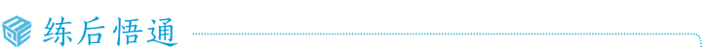
求函数f（x）在x＝x₀处的导数的步骤
（1）求平均变化率$\frac{Δy}{Δx}$＝$\frac{f\text{（}x_{0}＋Δx\text{）}－f\text{（}x_{0}\text{）}}{Δx}$；
（2）求瞬时变化率，即取极限$\overset{ }{\lim_{Δx\text{→}0}}\frac{Δy}{Δx}$，得到f'（x₀）.
提醒 函数y＝f（x）的导数f'（x）反映了函数f（x）的瞬时变化趋势，其正负号反映了变化的方向，｜f'（x）｜的大小反映了变化的快慢.
导数的基本运算
1.基本初等函数的导数公式
基本初等函数 | 导数
f（x）＝c（c为常数） | f'（x）＝
f（x）＝x^{α}（α∈R，且α≠0） | f'（x）＝
f（x）＝sin x | f'（x）＝
f（x）＝cos x | f'（x）＝
f（x）＝e^{x} | f'（x）＝
f（x）＝a^{x}（a＞0，且a≠1） | f'（x）＝
f（x）＝ln x | f'（x）＝
f（x）＝log_{a}x（a＞0，且a≠1） | f'（x）＝
2.导数的运算法则
（1）[f（x）±g（x）]'＝ ；
（2）[f（x）g（x）]'＝ ；
（3）［$\frac{f\text{（}x\text{）}}{g\text{（}x\text{）}}$］'＝ （g（x）≠0）.
3.复合函数的导数
复合函数y＝f（g（x））的导数和函数y＝f（u），u＝g（x）的导数间的关系为y'_{x}＝ .
结论：奇函数的导函数是偶函数，偶函数的导函数是奇函数，周期函数的导函数还是周期函数.
 （1）已知函数f（x）＝e^{x}－f'（1）x，则（ ）
A.f（1）＝－$\frac{e}{2}$ B.f'（1）＝－$\frac{e}{2}$
C.f（2）＝e²－e D.f'（2）＝e²－e
（2）〔多选〕下列求导运算正确的是（ ）
A.（x＋$\frac{1}{x}$）'＝1－$\frac{1}{x^{2}}$
B.[（x²＋2）sin x]'＝2xsin x＋（x²＋2）cos x
C.（$\frac{x^{2}}{e^{x}}$）'＝$\frac{2x－x^{2}}{e^{x}}$
D.[ln（3x＋2）]'＝$\frac{1}{3x+2}$
听课记录

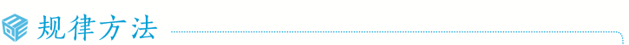
函数求导应遵循的原则
（1）求函数的导数要准确地把函数拆分成基本初等函数的和、差、积、商，再利用运算法则求导；
（2）抽象函数求导，恰当赋值是关键，然后活用方程思想求解；
（3）复合函数求导，应由外到内逐层求导，必要时要进行换元.
练1 （1）已知函数f（x）＝ln x＋x，g（x）是函数f（2x＋1）的导函数，则g（0）＝（ ）
A.1 B.2
C.3 D.4
（2）设函数f（x）＝$\frac{e^{x}}{x＋a}$，若f'（1）＝$\frac{e}{4}$，则a＝ .
导数的几何意义
函数y＝f（x）在x＝x₀处的导数f'（x₀）就是切线P₀T的斜率k₀，即k₀＝$\lim_{Δx\text{→}0}\frac{f\text{（}x_{0}＋Δx\text{）}－f\text{（}x_{0}\text{）}}{Δx}$＝f'（x₀）.｜f'（x₀）｜越大，曲线在x＝x₀处的切线越“陡峭”.
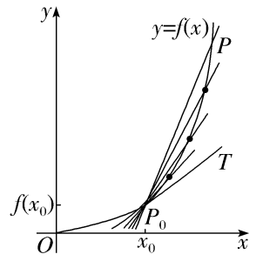
提醒：区分在点处的切线与过点处的切线
（1）在点处的切线，该点一定是切点，切线有且仅有一条；（2）过点处的切线，该点不一定是切点，切线至少有一条.
角度1 求切线方程
 （1）（2026·山东济南模拟）曲线y＝ln$\frac{1+x}{1－x}$在点（0，0）处的切线方程为（ ）
A.y＝x－1 B.y＝x＋1
C.y＝2x D.y＝－2x
（2）（2026·贵州贵阳模拟）过点P（1，－3）作曲线y＝f（x）＝2x³－3x的切线，则切线方程为 .
听课记录

角度2 求切点坐标或参数
 （1）已知曲线f（x）＝x³－x＋3在点P处的切线与直线x＋2y－1＝0垂直，则点P的坐标为（ ）
A.（1，3） B.（－1，3）
C.（1，3）或（－1，3） D.（1，－3）
（2）（2025·全国Ⅰ卷12题）若直线y＝2x＋5是曲线y＝e^{x}＋x＋a的一条切线，则a＝ .
听课记录


1.求切线方程时，注意区分曲线在某点处的切线和曲线过某点的切线.曲线y＝f（x）在点P（x₀，f（x₀））处的切线方程是y－f（x₀）＝f'（x₀）·（x－x₀）；求过某点的切线方程，需先设出切点坐标，再依据已知点在切线上求解.
2.处理与切线有关的问题，关键是根据曲线、切线、切点的关系列出参数的方程：（1）切点处的导数是切线的斜率；（2）切点在切线上；（3）切点在曲线上.
提醒 注意曲线上点的横坐标的取值范围.
练2 （1）（2024·全国甲卷6题）设函数f（x）＝$\frac{e^{x}+2sinx}{1+x^{2}}$，则曲线y＝f（x）在点（0，1）处的切线与两坐标轴所围成的三角形的面积为（ ）
A.$\frac{1}{6}$ B.$\frac{1}{3}$
C.$\frac{1}{2}$ D.$\frac{2}{3}$
（2）若函数f（x）＝x－$\frac{1}{x}$＋aln x存在与x轴平行的切线，则实数a的取值范围为 .
提示：完成课后作业 第三章 第1

